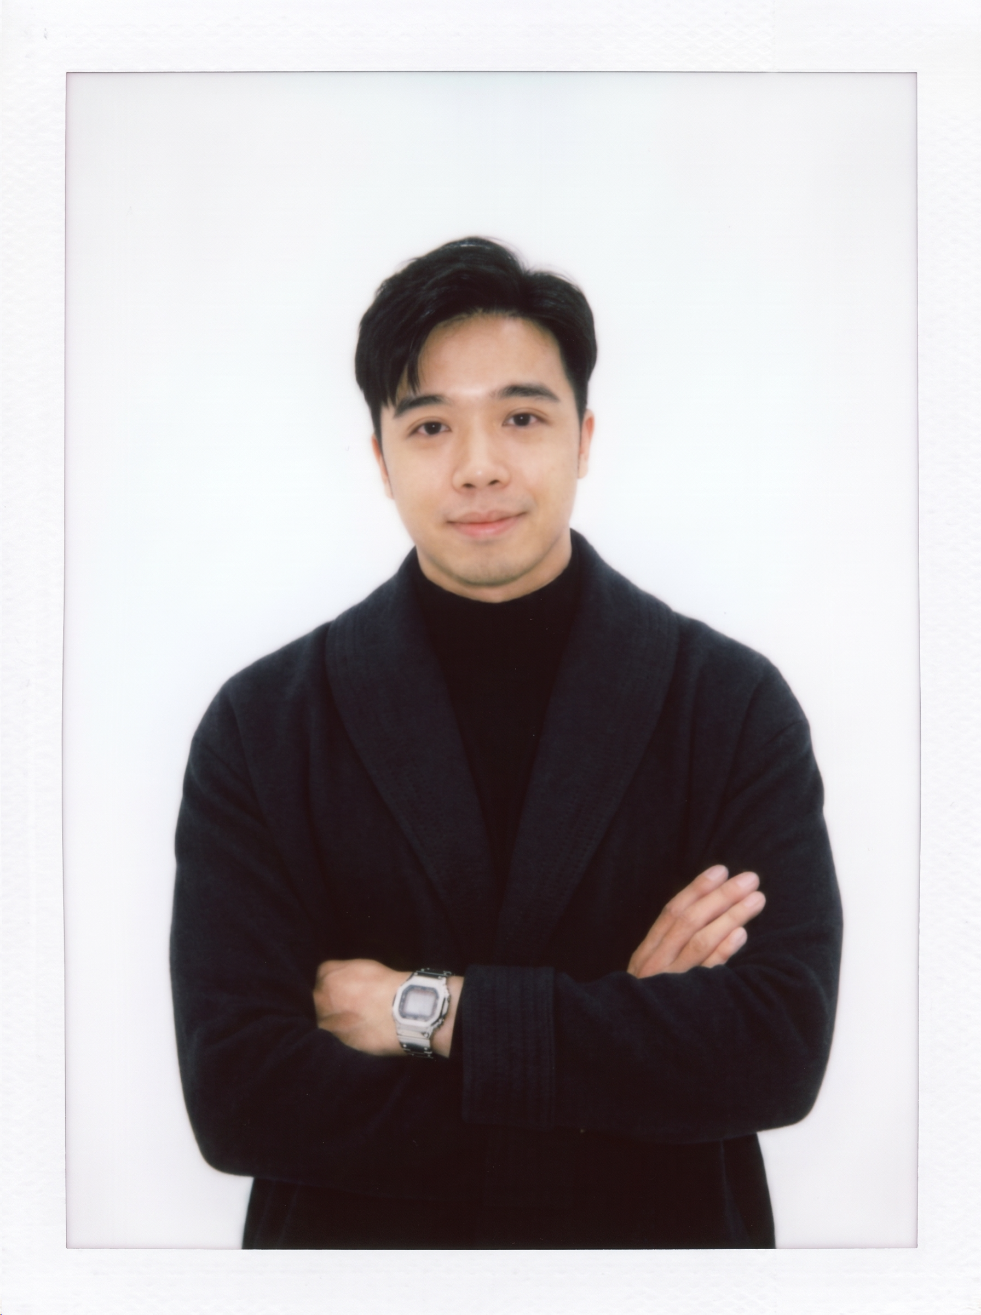
GAME ART / ART DIRECTION

黄立强
求职方向：角色主美／项目主美／2D角色组长
 15914203957  398788964@qq.com | 意向地区 一线城市
 广州美术学院 动画专业 | 全日制本科 学士 | 2009.07 至 2013.06
核心能力
13年游戏美术经验，曾任《剑侠情缘手游》主美，统筹25人以上项目美术团队。具备角色外观体系建设、游戏长线运营、团队管理与人才培养及AI辅助制作流程落地经验。
 珠海剑心互动娱乐有限公司（西山居） | 2016.05 至今
任职经历：2D角色组长（2026.08 至今）；《剑侠情缘手游》主美（2019.12 至 2026.08）；角色原画设计、美宣组长（2016.05 至 2019.11）。
《剑侠情缘手游》 | 角色外观体系建设与项目美术统筹
• 项目背景：国风武侠手游从研发到长线运营，新活动、新时装、新门派及场景地图等版本美术内容。
• 我的职责：曾任项目主美，负责项目美术方向、资源审核，以及团队进度，和制作人和总监汇报、沟通目标策略；从0到1搭建时装设计体系，持续迭代设计与落地方案。
◦ 风格与标准：将制作人意图、产品定位和玩家需求转化为可执行的设计方案、制作规范及审核标准，明确角色与场景的品质目标。
◦ 突破与创新：主导美术技术的研讨和迭代提升，根据资源定位最新的效果技术，推进设计、制作上的创新。
◦ 实机与协作：协调角色原画、模型、动作、特效及场景岗位，与策划、TA、程序推进模型、贴图、材质及动作特效表现升级。
• 项目成果：持续7年打磨外观体系，累计经手100套以上时装、20个新门派、400件以上饰品与武器、几个大型新地图和新活动等内容、，审核数十个大型资料片的宣发美术物料。
• 背景与目标：结合玩家审美及活动需求，优化角色外观内容，支持长线运营中的商业化内容迭代。
• 发起玩家调研，分析外观销售数据与角色、时装、门派设计的关系，调整设计方向与制作标准；与策划沟通可开发的外装部件，推进相关外观内容设计与落地。
• 项目成果：总流水已过百亿，外观类美术销售额从零到上千万，江湖秘宝”单活动曾实现单月整体流水3,000万元以上；
《代号零》与《山海经》 | 前期风格探索与关键角色设计
• 我的职责：担任《代号零》UE5科幻大逃杀项目主笔；参与《山海经》开放大世界前期角色风格探索与设定，承担重要NPC设计及前期外装方案设计。
• 制作衔接：结合项目定位把握视觉风格，兼顾设计表现与后续制作需求，参与从风格探索、原画设计到资源落地的美术流程。

西山居 | 团队管理与生产流程建设 | 2016.05 至今
25人以上美术团队统筹 | 质量审核与版本交付
• 我的职责：曾统筹25人以上项目美术团队，覆盖角色原画、模型、动作、特效与场景等岗位；结合成员特长分配任务，开展专业指导及审核反馈。
◦ 项目统筹：联动市场、策划、PM和美术岗位，协调需求、排期和人员安排；
◦ 外包与成本：参与成本与合同协商，兼顾品质与制作条件。
• 交付成果：多次在任务量增加时提前完成交付，并通过资源调配与交接，降低人员变动对制作和交付的影响。
AI辅助制作流程 | 2D设计与卡牌插画提效
• 背景与目标：针对2D角色设计、美宣及卡牌制作，结合项目需求验证AI辅助制作方法，兼顾设计品质、制作效率与成本。
• 我的职责：制定、推广并推动AI制作流程落地，带领组员完成流程验证与应用；协助建设AI美术资产库，支持图像描述与文字检索，推进设计部件在2D、3D制作中的复用。
• 量化成果：卡牌插画制作效率提升30%，角色设计效率提升20%。
人才培养与标准沉淀 | 角色原画及美宣岗位培训
• 我的职责：从0到1搭建实习生培训流程，将设计经验整理为标准作业流程（SOP）和课件，设置作业、开展讲评，并持续分享设计经验。
• 培训成果：承担4届角色原画与美宣插画岗位培训，每届为期2个月，推动新人上手时间缩短30%。
 网易（广州）网络有限公司 | 2013.07 至 2016.05
《天下三》《大话西游手游》《大话西游热血版》 | 角色设计
• 我的职责：在大话事业部参与《大话西游手游》《大话西游热血版》角色设计，并担任项目接口人；承担科幻风格游戏Demo的前期预演主笔工作。在美术中心参与《天下三》角色设计；
专业能力
• 风格积累：以角色为核心，具备武侠国风、潮流科幻、Q版唯美国风、东方奇幻、东方神话题材经验。
• 制作与工具协作：熟练运用AI辅助2D设计流程，能够评估和组合主流开源、闭源工具；Codex、Claud code等应用辅助工作；Unity、UE5的美术实现逻辑及核心3D制作环节，能够围绕角色效果与技术团队协作。

